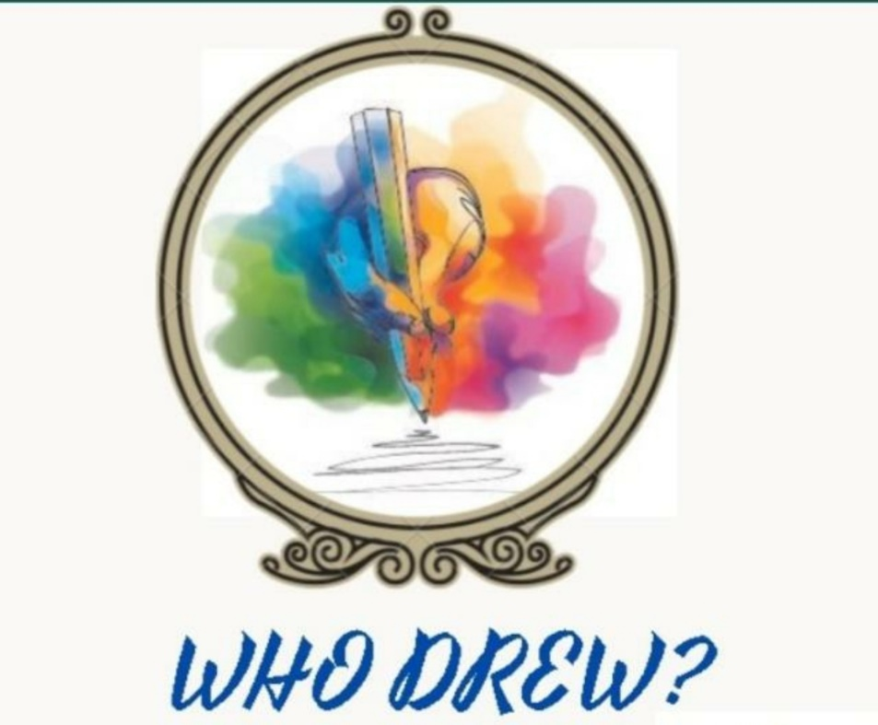

Bu projeyle birlikte öğrencilere ressamları ve yaptıkları tabloları tanıtmak, resim eserlerini sevdirmek ve tanıtmak, estetik duygusunu geliştirmek hedeflenmiştir. Farklı Web2 araçlarını tanıyarak ve kullanarak da amaçlarımızı zenginleştireceğiz.
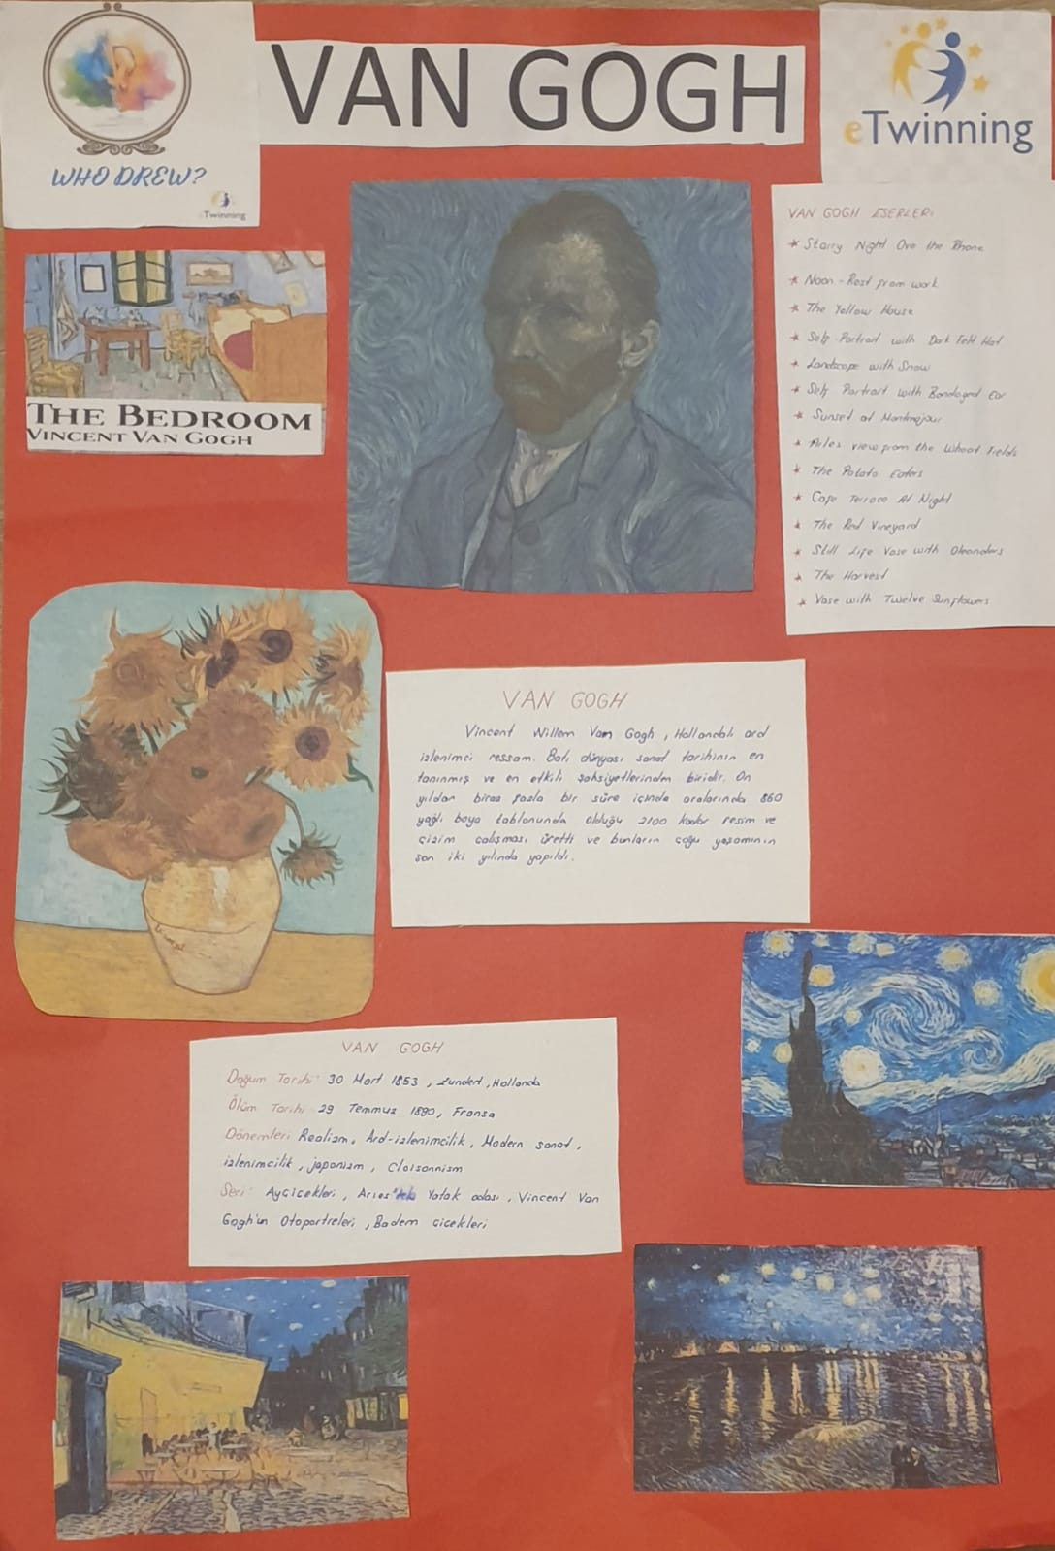
Ünlü ressam Van Gogh u araştırdık

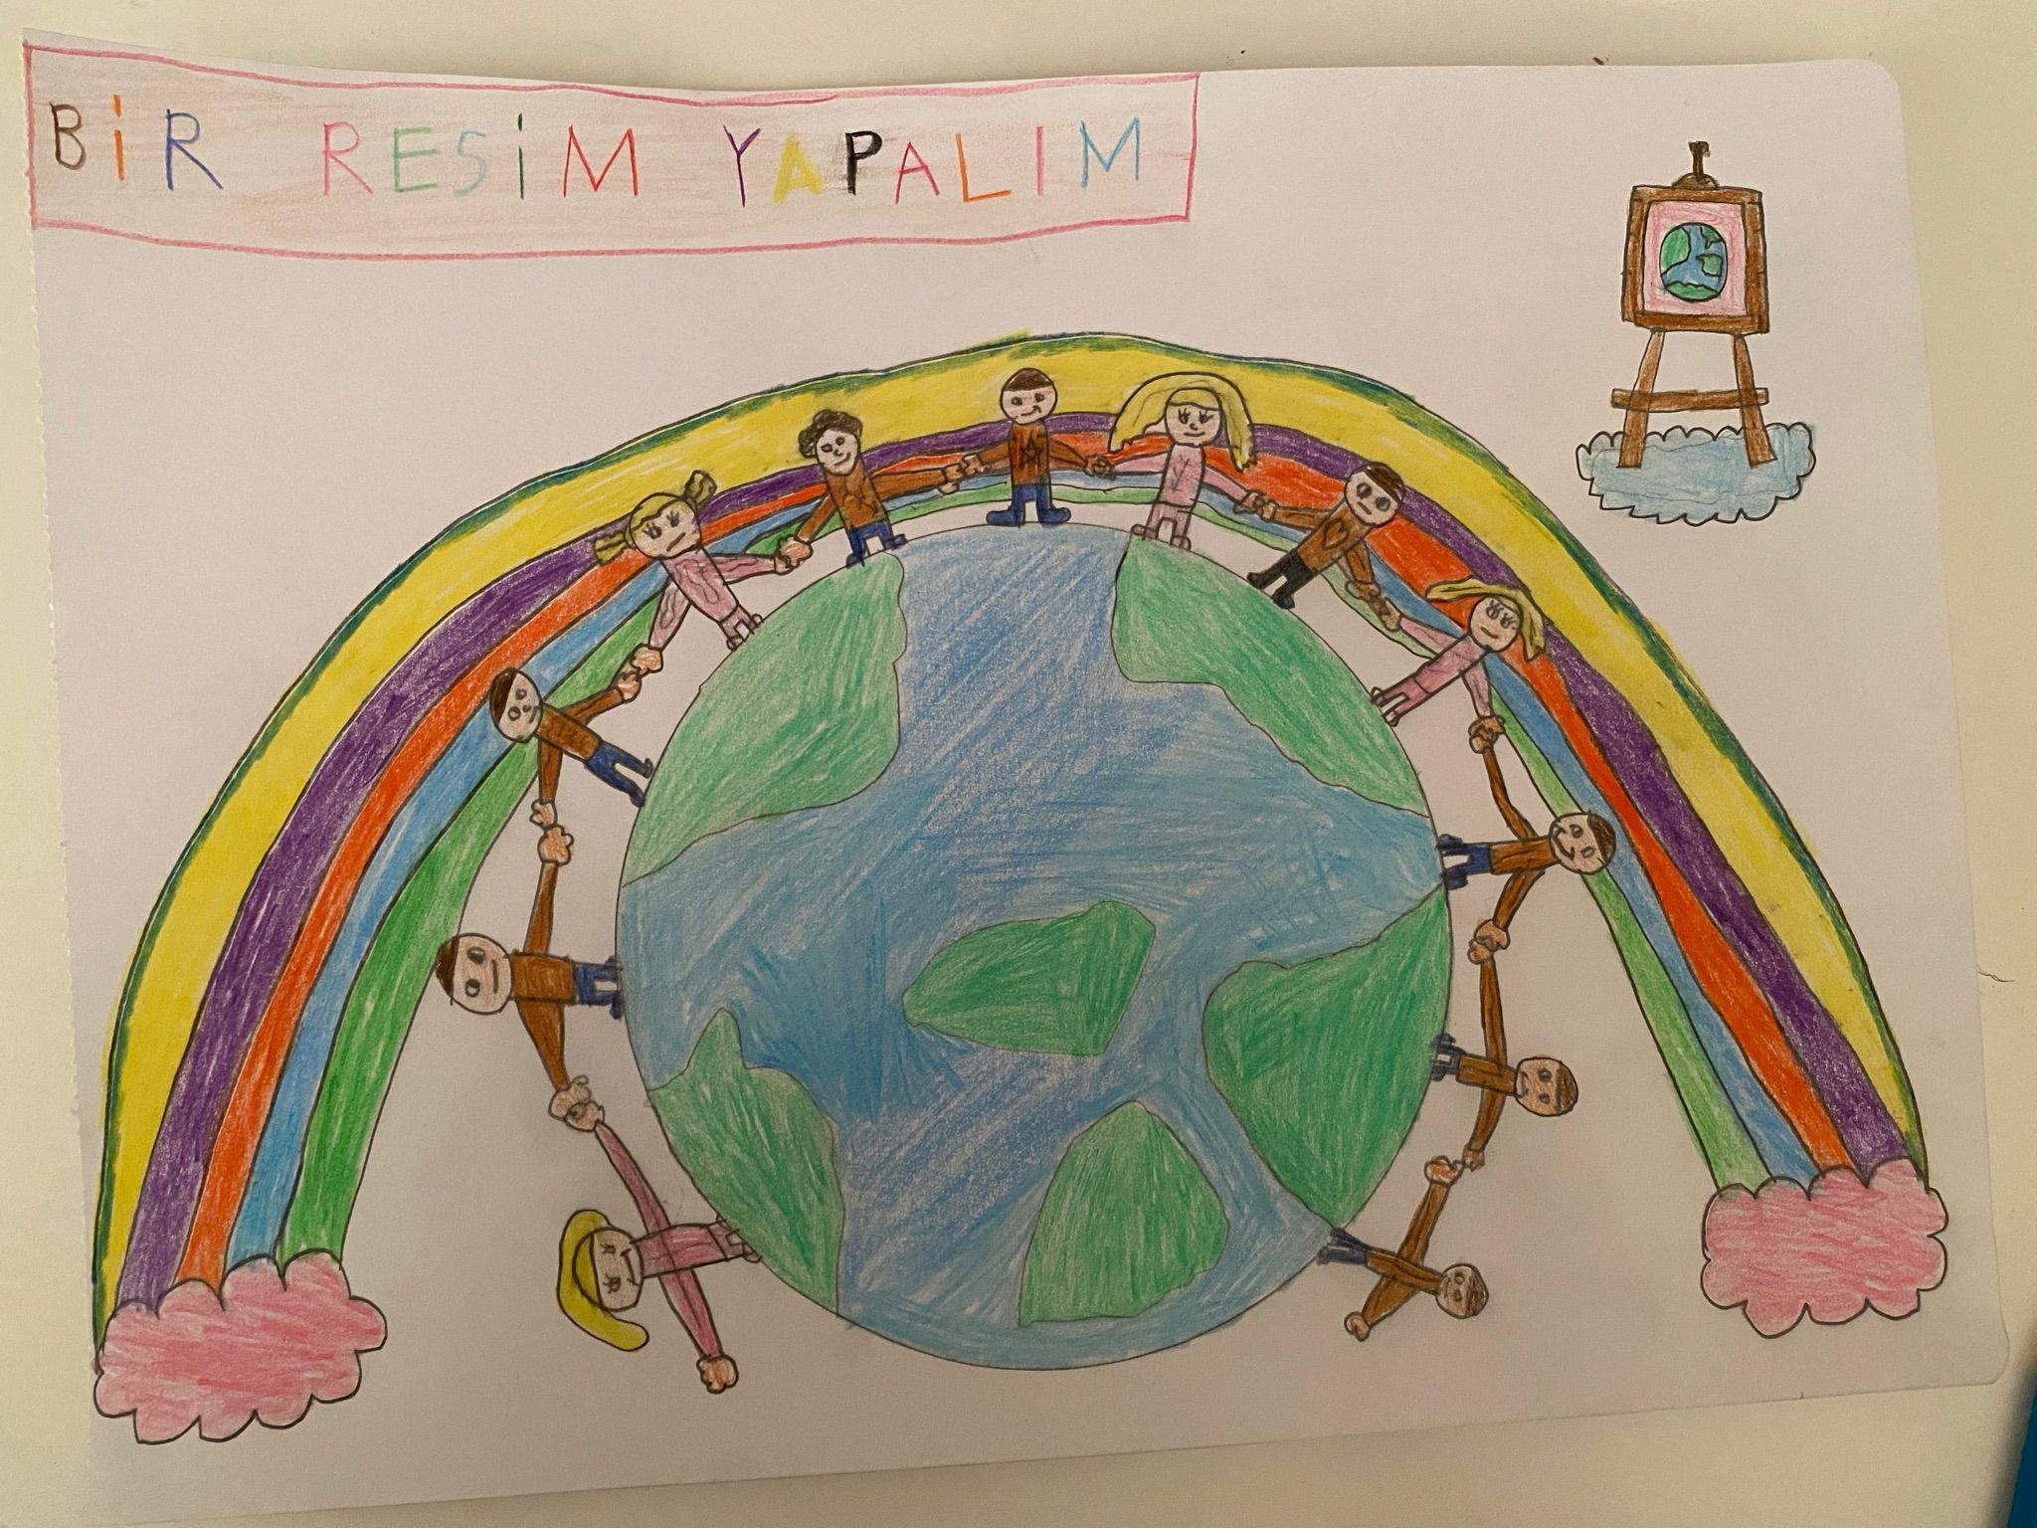
Şiir kitabının kapak resmi
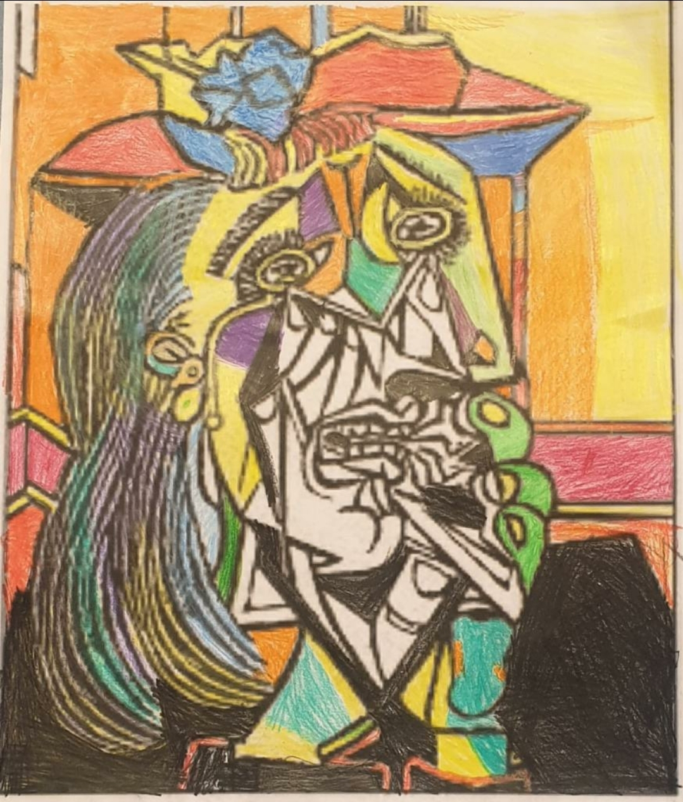
Pablo Picassonun The Weeping Woman adlı tablosunu boyadık

